Расход монтажной пены на 1 метр шва

Расход монтажной пены на 1 метр шва определяется расчетом. Для этого нужно знать сечение шва, который необходимо заполнить пеной.
Важно! Расчет только по сечению шва является примерным, т. к. зависит от многих параметров.

Факторы, которые влияют на расход пены
Геометрические размеры шва и точность измерений. Нельзя брать ориентировочные данные для расчета. Необходимо использовать рулетку, дальномер и др.
Также нужно учитывать строение поверхности, есть ли дефекты. Если поверхность не ровная, а профилированная, требуется добавить определенный процент к уже посчитанному количеству.
Пример:
- кирпичная стена в 1.03–1,15 раза (зависит от размера шва);
- профилированный лист в 1,1–1,5 раза (зависит от высоты профиля).
Есть поверхность пористая — это увеличит расход. Например, газобетон. Это легко проверить просто увлажнив поверхность. Если вода быстро проникла в структуру — высокая абсорбция.
Объем выхода из баллона. Это количество монтажной пены, которое указывается в литрах. Такой показатель можно найти в технических листах на конкретный продукт:
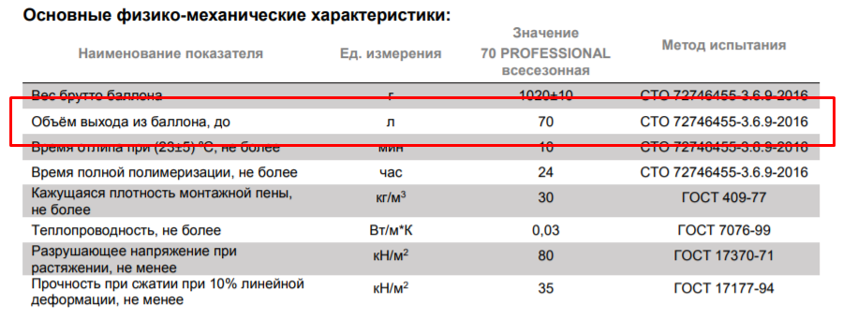

Формула расчета
Lрасхода = Vвыхода / (Sшва * 0,001)
где:
Lрасхода, м.п. — расход пены в погонных метрах
Vвыхода, л — объем выхода из баллона в литрах
Sшва, мм² — площадь поперечного сечения шва в квадратных миллиметрах

Расчет необходимого количества монтажной пены
1. Необходимо измерить объем всех монтажных швов, которые нужно заполнить, либо типового окна (длина, ширина, глубина) и выразить в дм³ (дм³ = л).
2. Объем монтажного шва в литрах сравнить с выходом в литрах с одного баллона.
3. Просчитать необходимое количество баллонов и прибавить 20%*.
Пример:
Монтажный шов, размерами: Ширина – 0,4 дм, глубина – 0,8 дм, длина – 60 дм, следовательно, объем шва = 0,4*0,8*60 = 19,2 дм³ = 19,2 л.
2. Нам нужно заполнить монтажной пеной 50 окон с такими же габаритами шва, получаем – 19,2 * 50 = 960 л монтажной пены необходимо.
3. Пример: У нас баллон монтажной пены 65 всесезонная, выход с одного баллона – 65 л, получается, что для заполнения 960 л нам нужно 15 баллонов – 960/65 = 14,769 (15).
4. Прибавляем к 15 баллонам +20% - 15 + 15*0,2 = 15+3 = 18 баллонов монтажной пены.
Вывод: Для заполнения монтажного шва 50 окон, указанных выше габаритов – необходимо 18 баллонов монтажной пены.
* Так как выход в литрах производители измеряют в идеальных условиях, которые невозможно создать на объекте. Необходимо прибавить 20% к получившемуся количеству баллонов.

